《大数据原理与应用》实验作业
2020 / 2021 年 第 一 学期
Hadoop/Spark集群环境搭建
及疏散星团OC-13的大数据处理
团 队/姓 名 Star Trek 1
学 号 ______17030429__武恒洲____
______17030431__谢譬翔____
______17030432__许威______
______17030433__杨超______
______17030434__杨锐______
班 级 17软件二 1
任课老师 王 伟 华 1
计算机信息工程学院
2020年12月

一、实验名称：
Hadoop/Spark集群环境搭建
及疏散星团OC-13的大数据处理

二、实验环境：
虚拟机：VMware 14
操作系统：centos7.3
Hadoop版本：hadoop 1.2.1
Jdk版本： jdk8
Hadoop集群：一台namenode主机master，两台datanode主机salve
Spark集群：一台mananger主机master，两台work主机
master主机IP为172.16.60.41，slave1主机IP为172.16.60.42，slave2主机IP为172.16.60.43。

三、集群安装：

3.1在centos7操作系统安装hadoop：

3.1.1 配置虚拟机
1) 打开VMware,在Home tab中单击“Create a New Virtual Machine”，
2) 选择custom，选择虚拟硬件版本Workstation9.0，选择ios文件，next，
3) 录入目标操作系统信息,包括Full name、Uer name和Password， next，
4) 选择默认的选项，一般不做更改，最后确认信息，Finish，
安装成功后，为了实现与windows操作系统通讯，再安装samba：
- 安装Samba：
- 安装vim：

- 创建共享目录并修改权限：

- 配置samba.修改/etc/samba/smb.conf，将security=share,并追加：
然后就可以在win10电脑实机共享文档看到share文件夹


3.1.2 配置ubuntu环境
安装配置JDK，解压到/usr/lib/jvm目录下，改名为java-7-sun
配置环境变量
使配置生效
测试安装结果
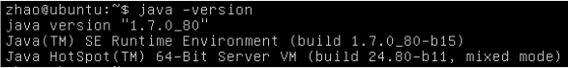

3.1.3安装hadoop集群
搭建完成后，在集群环境下运行hadoop，步骤为先添加Hadoop用户并赋予sudo权限，安装配置SSH，切换到hadoop用户并配置密钥，让hadoop用户可以不用密码访问localhost，测试结果为：
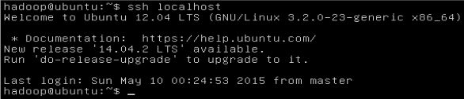

3.1.3.1安装hadoop下载hadoop并解压到/hadoop目录下, 本次试验中我们下载的版本是hadoop-2.7.7-bin.tar.gz。

tar -xvf hadoop-2.7.7.tar.gz
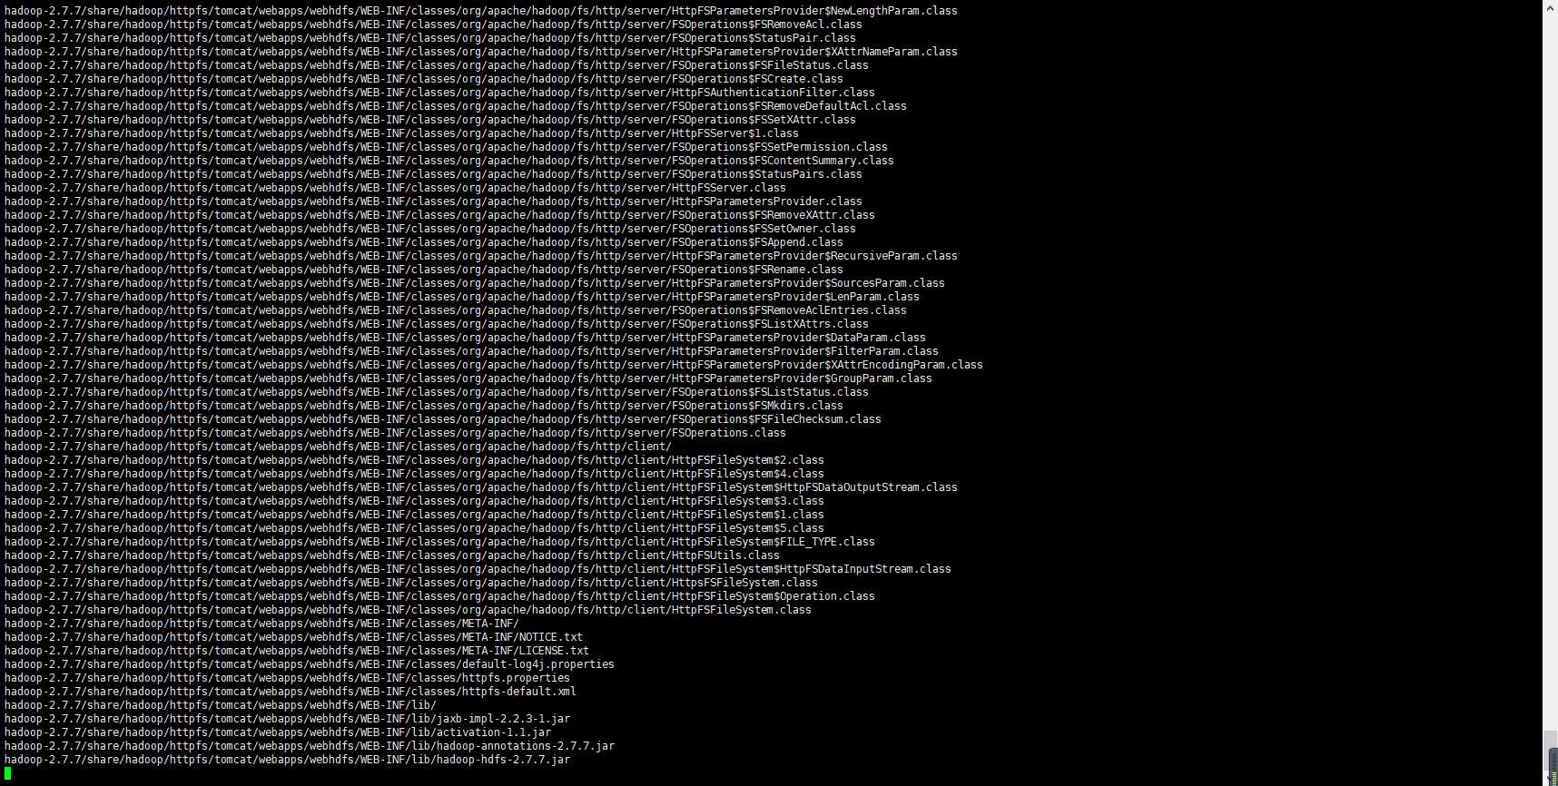

3.1.3.2配置hadoop
- 修改hosts映射
172.16.60.41 bigdata01
172.16.60.42 bigdata02
172.16.60.43 bigdata03

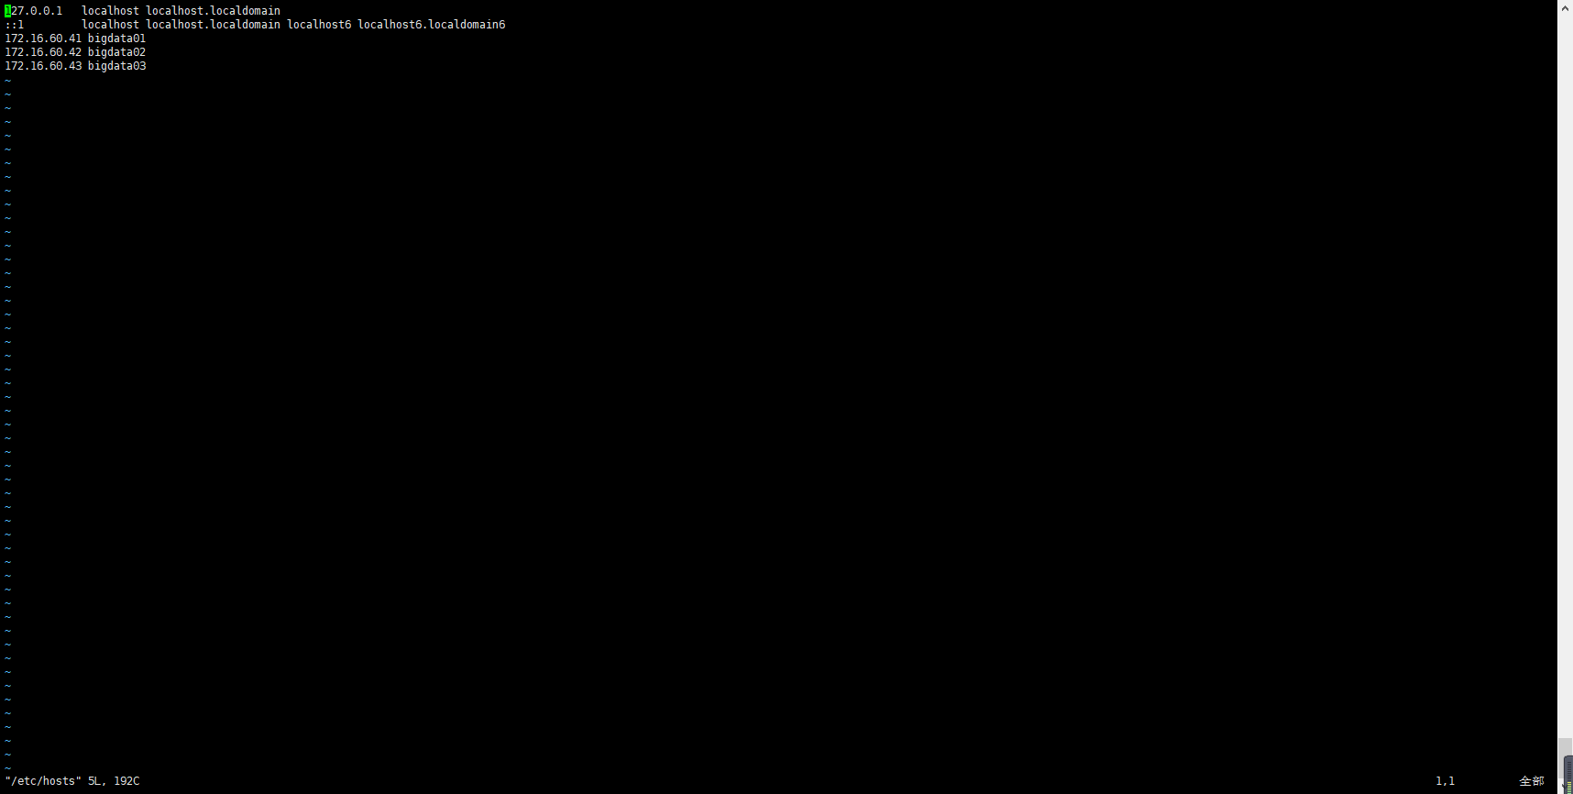

- 修改全局变量

#HADOOP_HOME
export HADOOP_HOME=/hadoop/hadoop-2.7.7
export HADOOP_CONF_DIR=/hadoop/hadoop-2.7.7/etc/hadoop
export PATH=$PATH:$HADOOP_HOME/bin
export PATH=$PATH:$HADOOP_HOME/sbin
export PATH=$PATH:$HADOOP_CONF_DIR

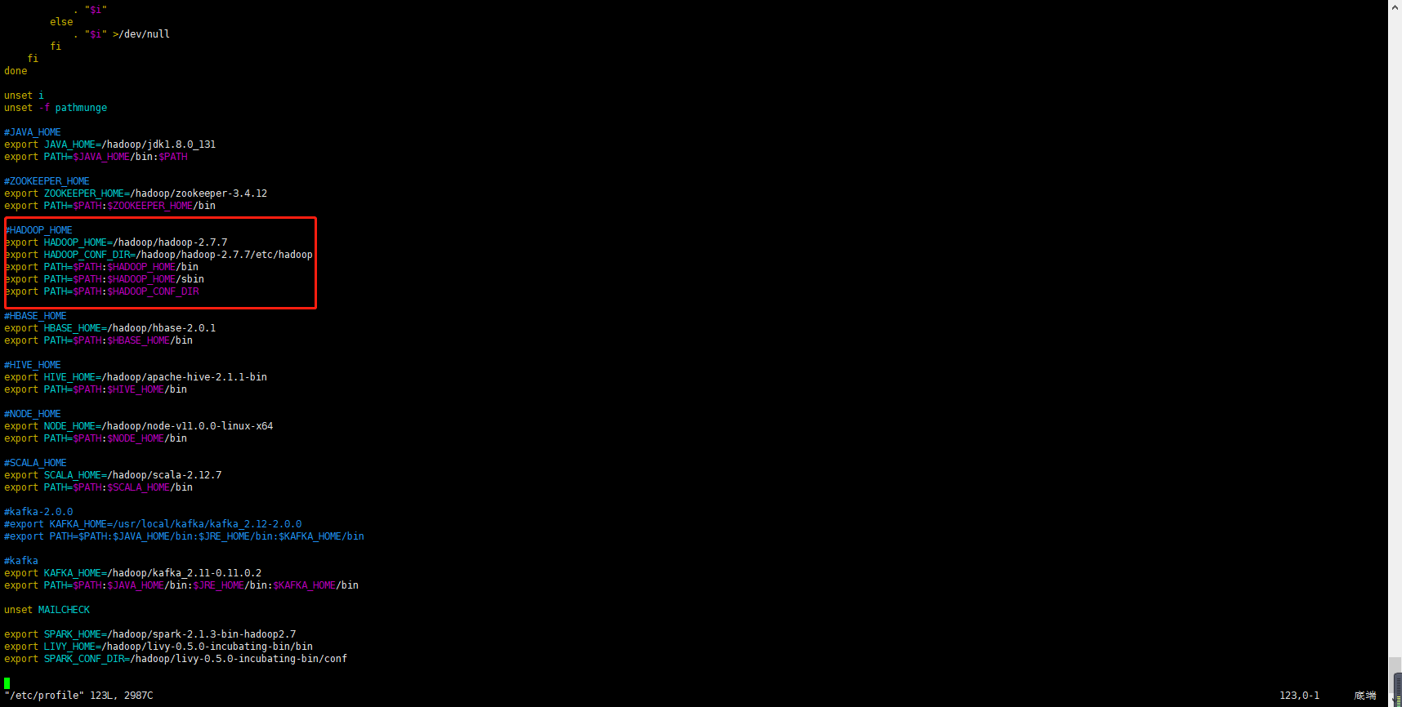
- 修改hadoop-env.sh
export JAVA_HOME=/hadoop/jdk1.8.0_131
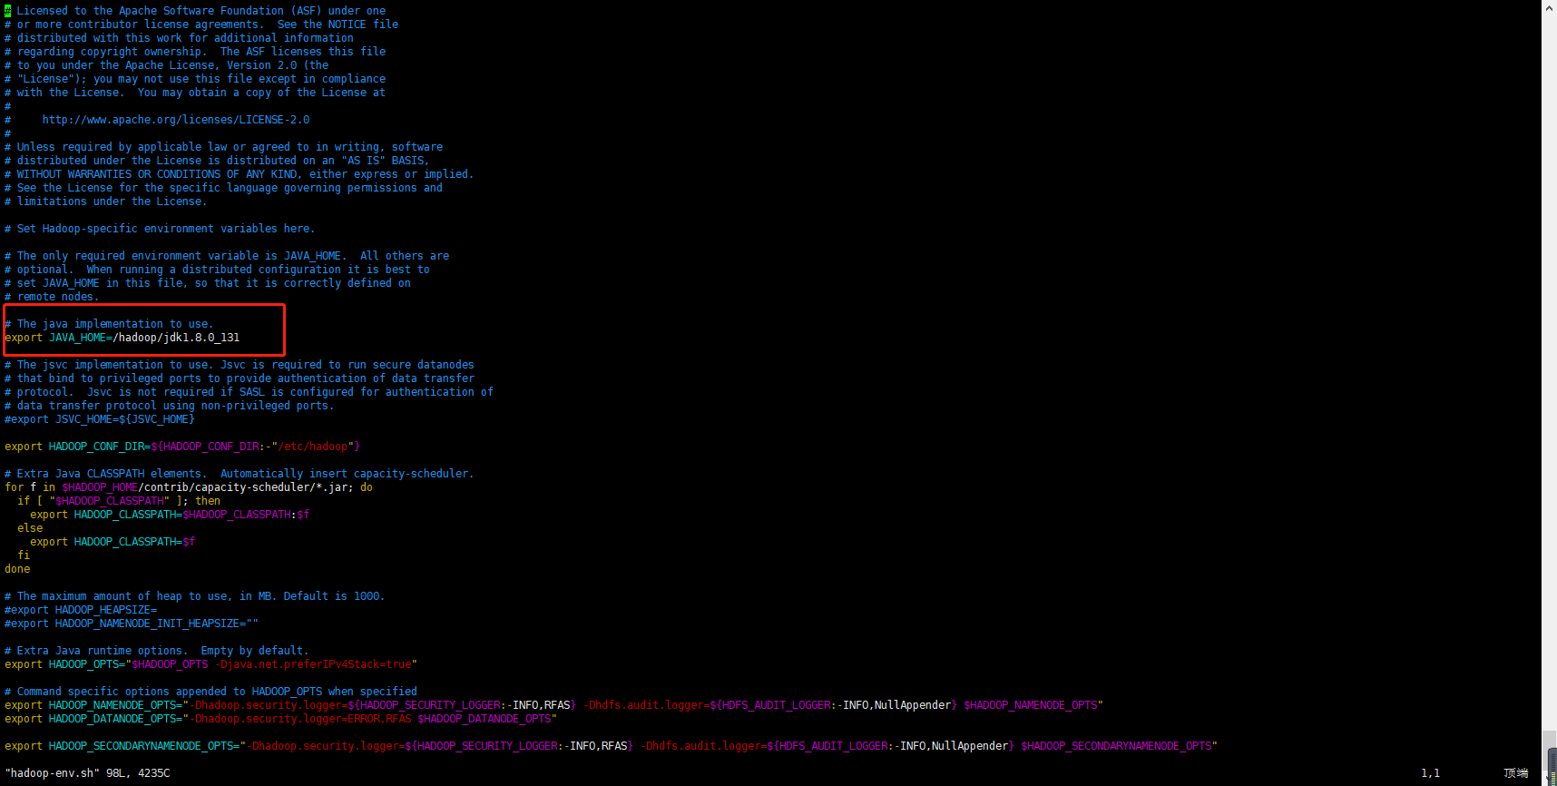
- 修改core-site.xml
<configuration>
<property>
<name>fs.defaultFS</name>
<value>hdfs://yuxin/</value>
</property>
<property>
<name>hadoop.tmp.dir</name>
<value>/hadoop/data</value>
</property>
<property>
<name>ha.zookeeper.quorum</name>
<value>bigdata01:2181,bigdata02:2181,bigdata03:2181</value>
</property>
<property>
<name>hadoop.proxyuser.root.hosts</name>
<value>*</value>
</property>
<property>
<name>hadoop.proxyuser.root.groups</name>
<value>*</value>
</property>
<property>
<name>hadoop.proxyuser.hue.hosts</name>
<value>*</value>
</property>

<property>
<name>hadoop.proxyuser.httpfs.groups</name>
<value>*</value>
</property>
</configuration>

<property>
<name>hadoop.proxyuser.hue.groups</name>
<value>*</value>
</property>
<property>
<name>hadoop.proxyuser.oozie.hosts</name>
<value>*</value>
</property>
<property>
<name>hadoop.proxyuser.oozie.groups</name>
<value>*</value>
</property>
<property>
<name>hadoop.proxyuser.httpfs.hosts</name>
<value>*</value>
</property>
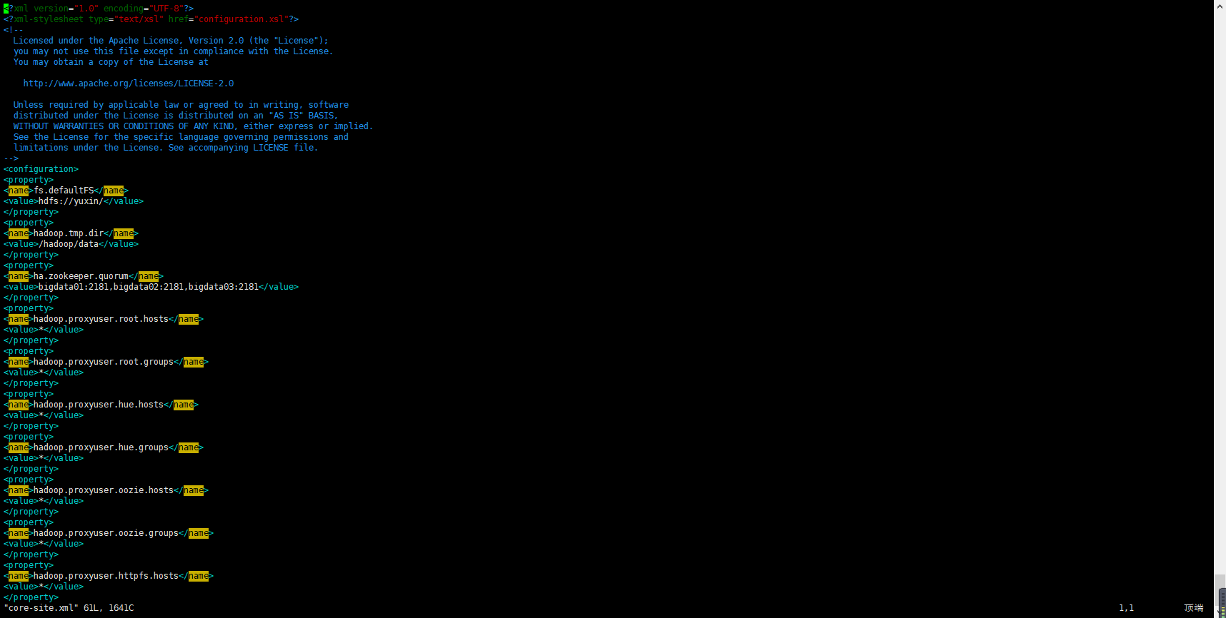
- 修改hdfs-site.xml
<configuration>
<property>
<name>dfs.nameservices</name>
<value>yuxin</value>
</property>
<property>
<name>dfs.ha.namenodes.yuxin</name>
<value>nn1,nn2</value>
</property>
<property>
<name>dfs.namenode.rpc-address.yuxin.nn1</name>
<value>bigdata01:9000</value>
</property>
<property>
<name>dfs.namenode.http-address.yuxin.nn1</name>
<value>bigdata01:50070</value>
</property>
<property>
<name>dfs.namenode.rpc-address.yuxin.nn2</name>
<value>bigdata02:9000</value>
</property>
<property>
<name>dfs.namenode.http-address.yuxin.nn2</name>
<value>bigdata02:50070</value>
</property>
<property>
<name>dfs.namenode.shared.edits.dir</name>
<value>qjournal://bigdata01:8485;bigdata02:8485;bigdata03:8485/yuxin</value>
</property>
<property>
<name>dfs.journalnode.edits.dir</name>
<value>/root/hadoop/hadoop-2.7.7/journaldata</value>
</property>
<property>
<name>dfs.ha.automatic-failover.enabled</name>
<value>true</value>
</property>
<property>
<name>dfs.client.failover.proxy.provider.yuxin</name>
<value>org.apache.hadoop.hdfs.server.namenode.ha.ConfiguredFailoverProxyProvider</value>
</property>

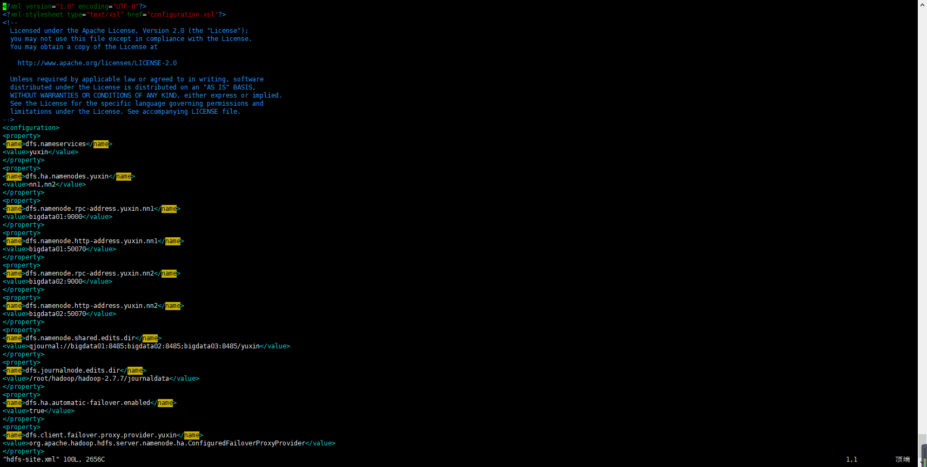
- 修改slaves
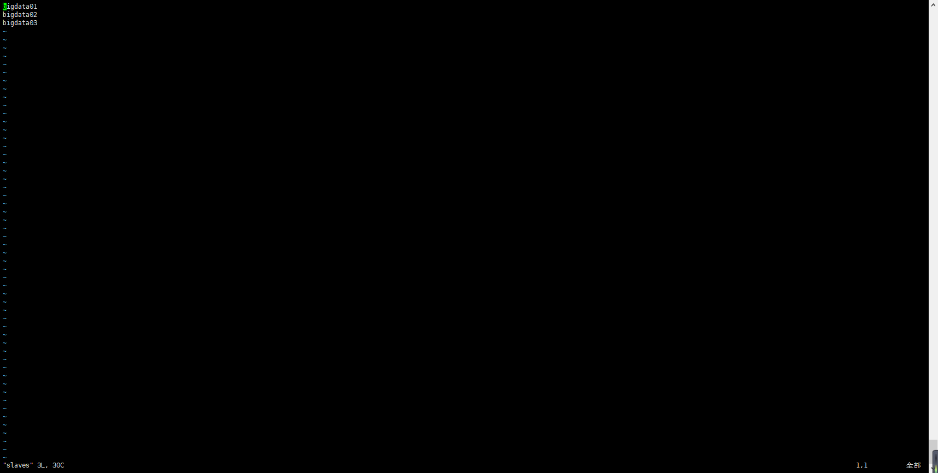
- 修改yarn-site.xml
<configuration>
<!-- Site specific YARN configuration properties -->
<property>
<name>yarn.resourcemanager.ha.enabled</name>
<value>true</value>
</property>
<property>
<name>yarn.resourcemanager.cluster-id</name>
<value>yrc</value>
</property>
<property>
<name>yarn.resourcemanager.ha.rm-ids</name>
<value>rm1,rm2</value>
</property>
<property>
<name>yarn.resourcemanager.hostname.rm1</name>
<value>bigdata01</value>
</property>
<property>
<name>yarn.resourcemanager.hostname.rm2</name>
<value>bigdata02</value>
</property>
<property>
<name>yarn.resourcemanager.zk-address</name>
<value>bigdata01:2181,bigdata02:2181,bigdata03:2181</value>
</property>
<property>
<name>yarn.nodemanager.aux-services</name>
<value>mapreduce_shuffle</value>
</property>
<property>
<name>yarn.log-aggregation-enable</name>
<value>true</value>
</property>
<property>
<name>yarn.nodemanager.remote-app-log-dir</name>
<value>/user/container/logs</value>
</property>
<property>
<name>yarn.resourcemanager.am.max-attempts</name>
<value>4</value>
</property>
<property>
<name>yarn.nodemanager.vmem-pmem-ratio</name>
<value>4</value>
</property>
<property>
<name>yarn.nodemanager.vmem-check-enabled</name>
<value>false</value>
</property>
<property>
<name>yarn.nodemanager.log-dirs</name>
<value>${yarn.log.dir}/userlogs</value>
</property>
<property>
<name>yarn.nodemanager.local-dirs</name>
<value>/hadoop/data/nm-local-dir</value>
</property>
<property>
<name>yarn.log-aggregation-enable</name>
<value>true</value>
</property>
</configuration>

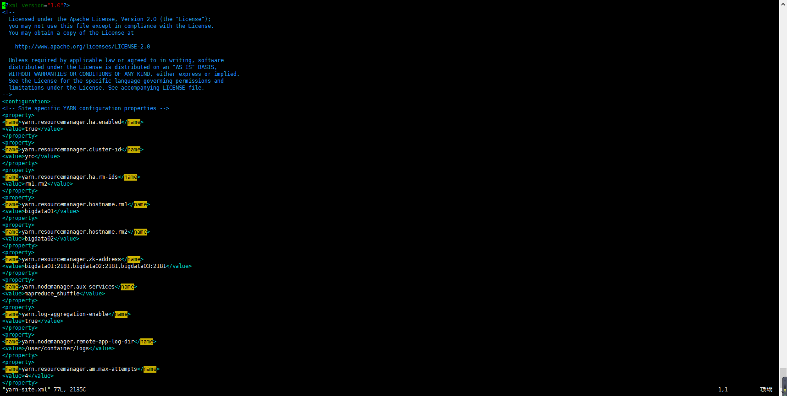
- 修改mapred-site.xml
<configuration>
<property>
<name>mapreduce.framework.name</name>
<value>yarn</value>
</property>
</configuration>

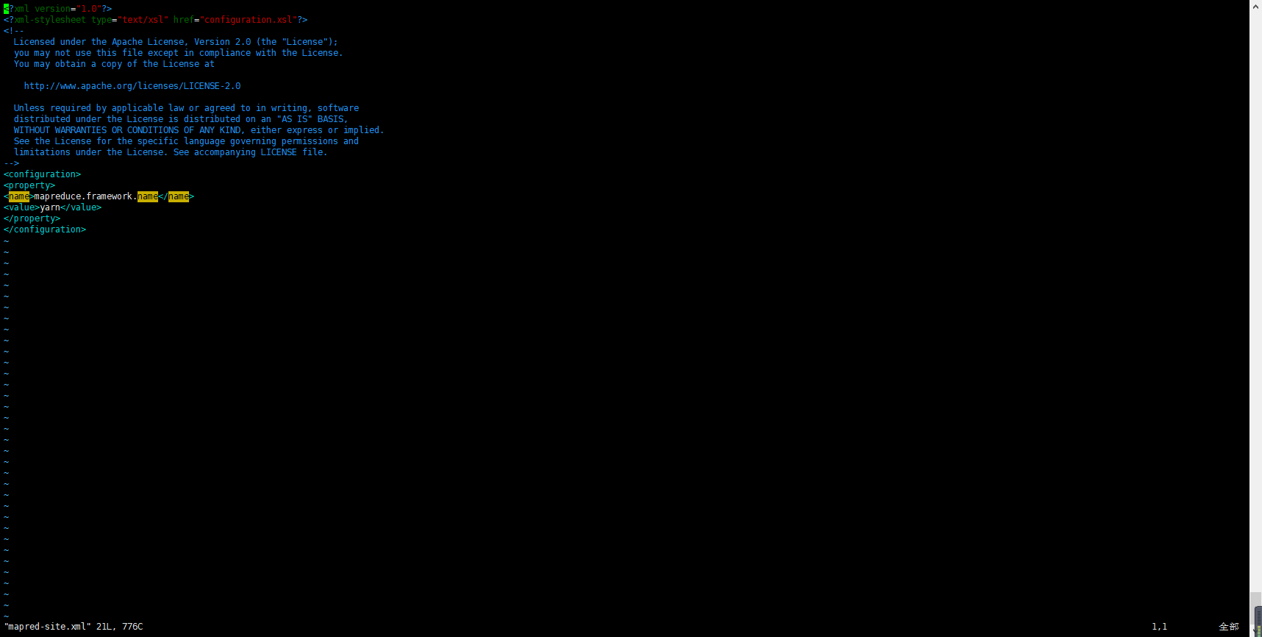
3.1.3.3启动hadoop
Start-all.sh
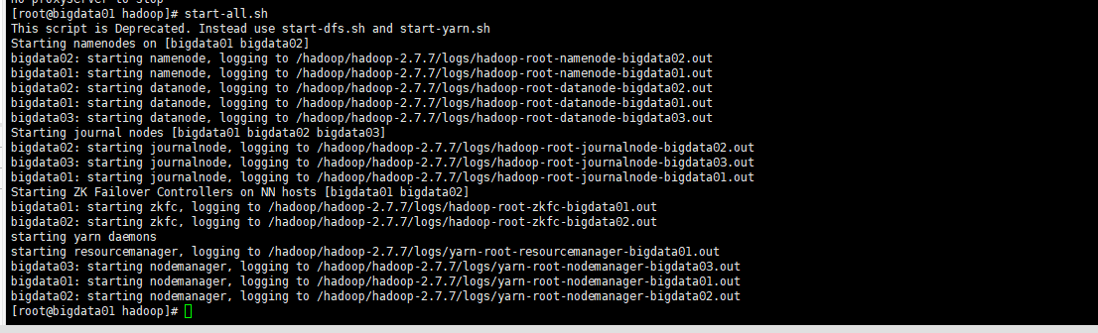

3.1.3.4访问hadoop监控页面

- http://172.16.60.41:50070/dfshealth.html#tab-overview
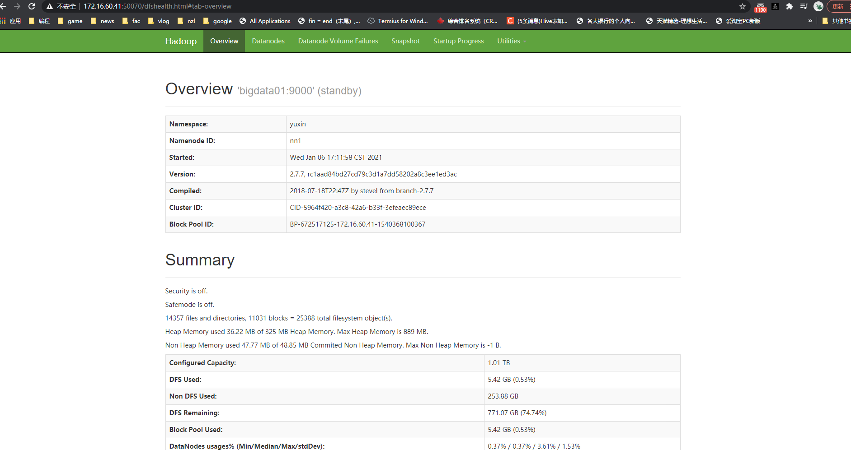
http://172.16.60.41:8088/cluster
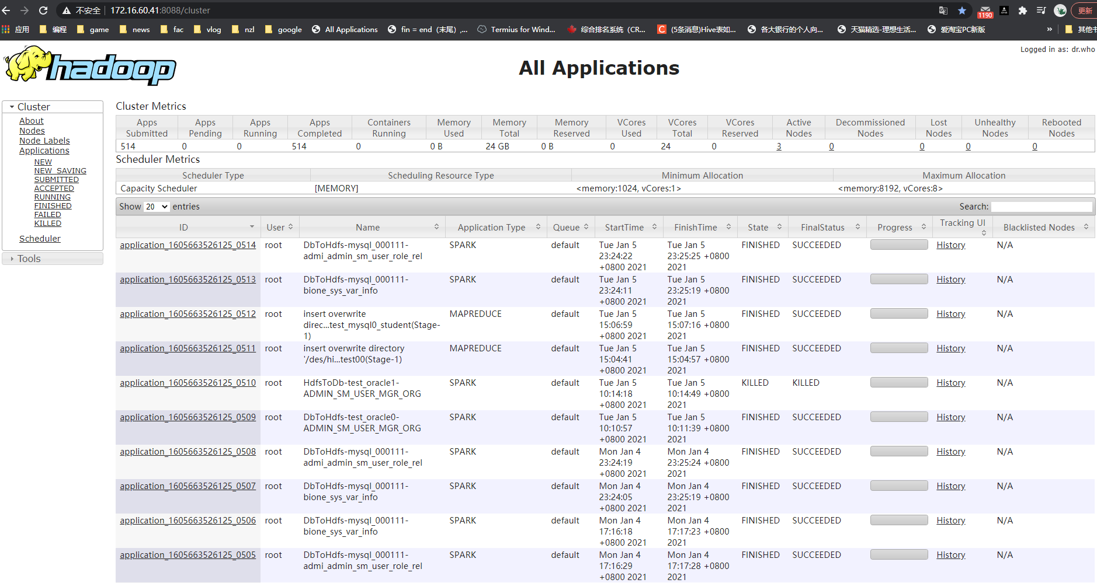

3.2在centos7操作系统安装spark：

3.2.1 安装spark集群
解压三台集群的spark程序：tar -xvf spark-2.1.3-bin-hadoop2.7.tar.gz
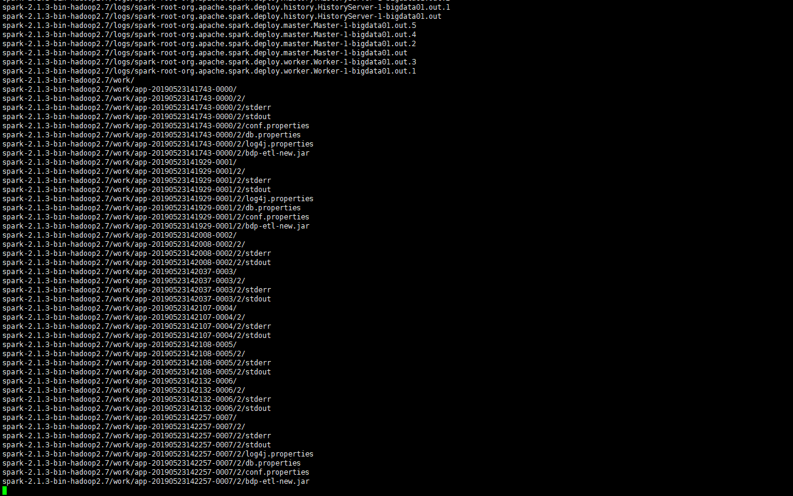

3.2.2 配置spark集群
- 配置spark-env.sh
export JAVA_HOME=/hadoop/jdk1.8.0_131
export SPARK_MASTER_HOST=bigdata01
export SPARK_MASTER_PORT=7077
export HADOOP_CONF_DIR=/hadoop/hadoop-2.7.7/etc/hadoop
SPARK_WORKER_CORES=8
SPARK_WORKER_MEMORY=16g
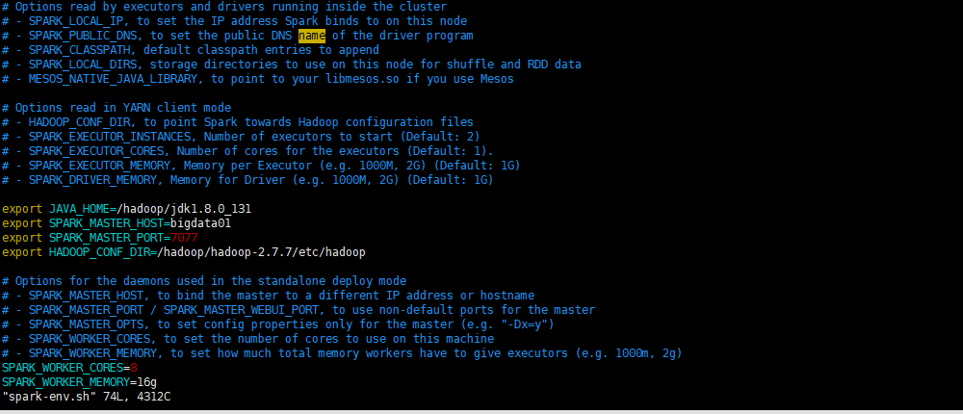
- 配置环境变量
vim /etc/profile
export SPARK_HOME=/hadoop/spark-2.1.3-bin-hadoop2.7
export LIVY_HOME=/hadoop/livy-0.5.0-incubating-bin/bin
export SPARK_CONF_DIR=/hadoop/livy-0.5.0-incubating-bin/conf
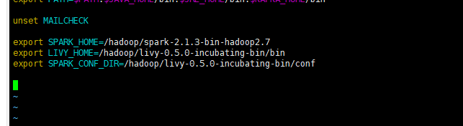
- 配置salves
Vim salves

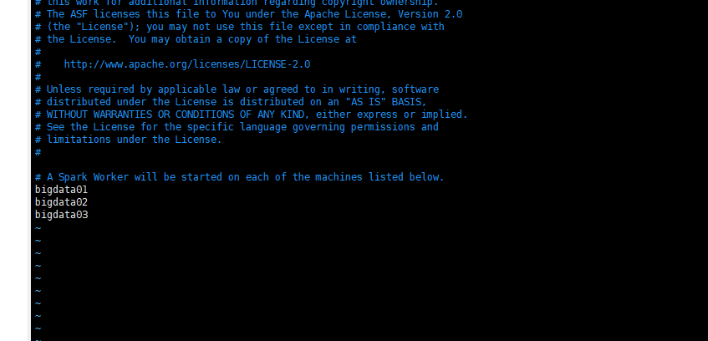
- 验证启动 spark-shell
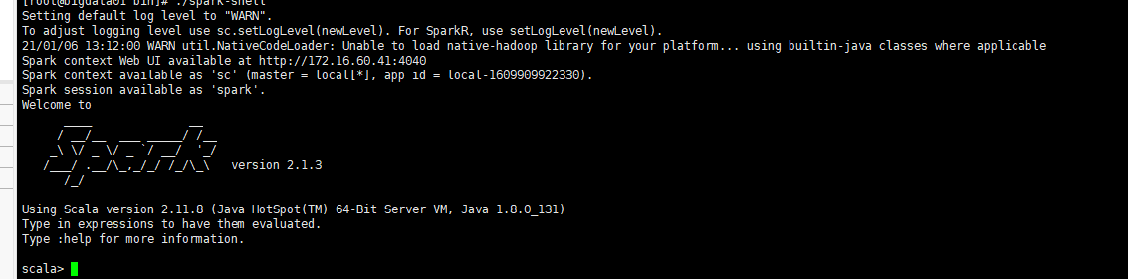

3.2.3 启动spark集群
sbin/start-all.sh
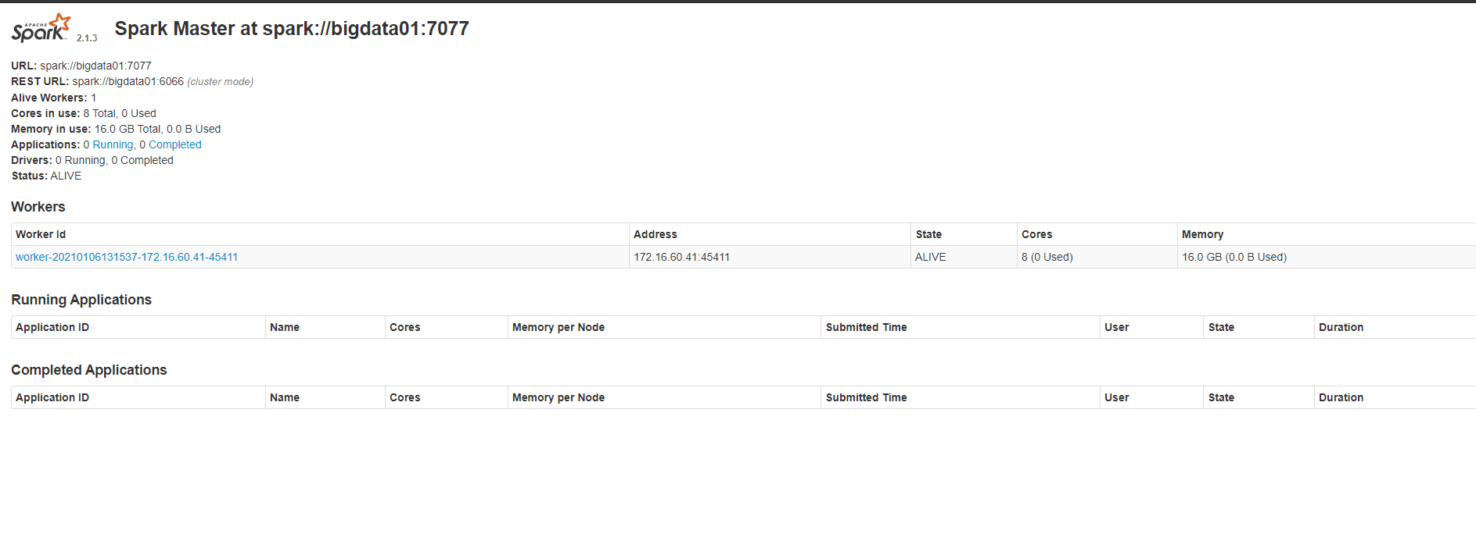

数据处理

4.1 anaconda 安装
本次实验使用windows版本，点击安装。
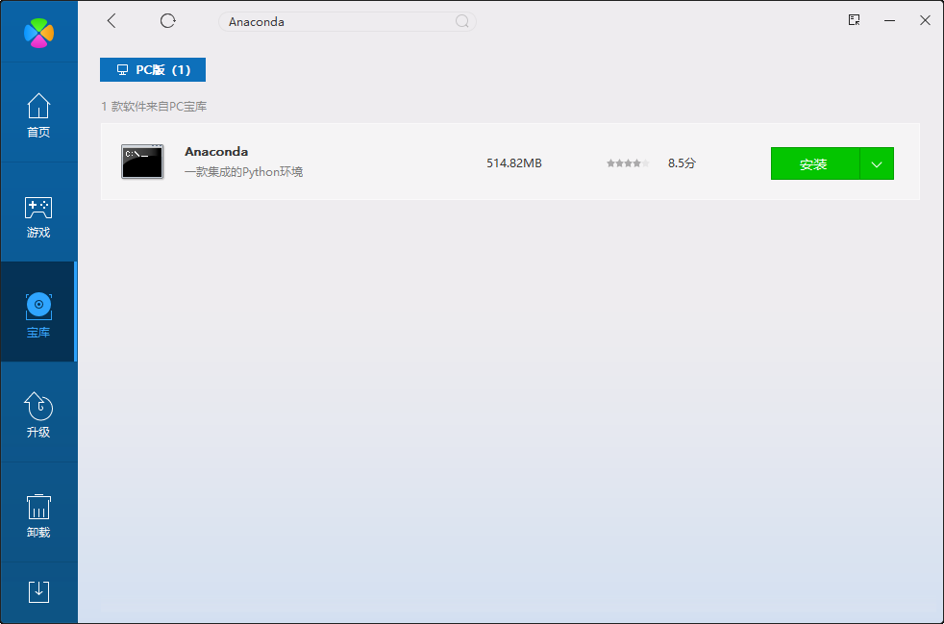

4.2 pyspark组件安装
搜索 pyspark组件进行安装
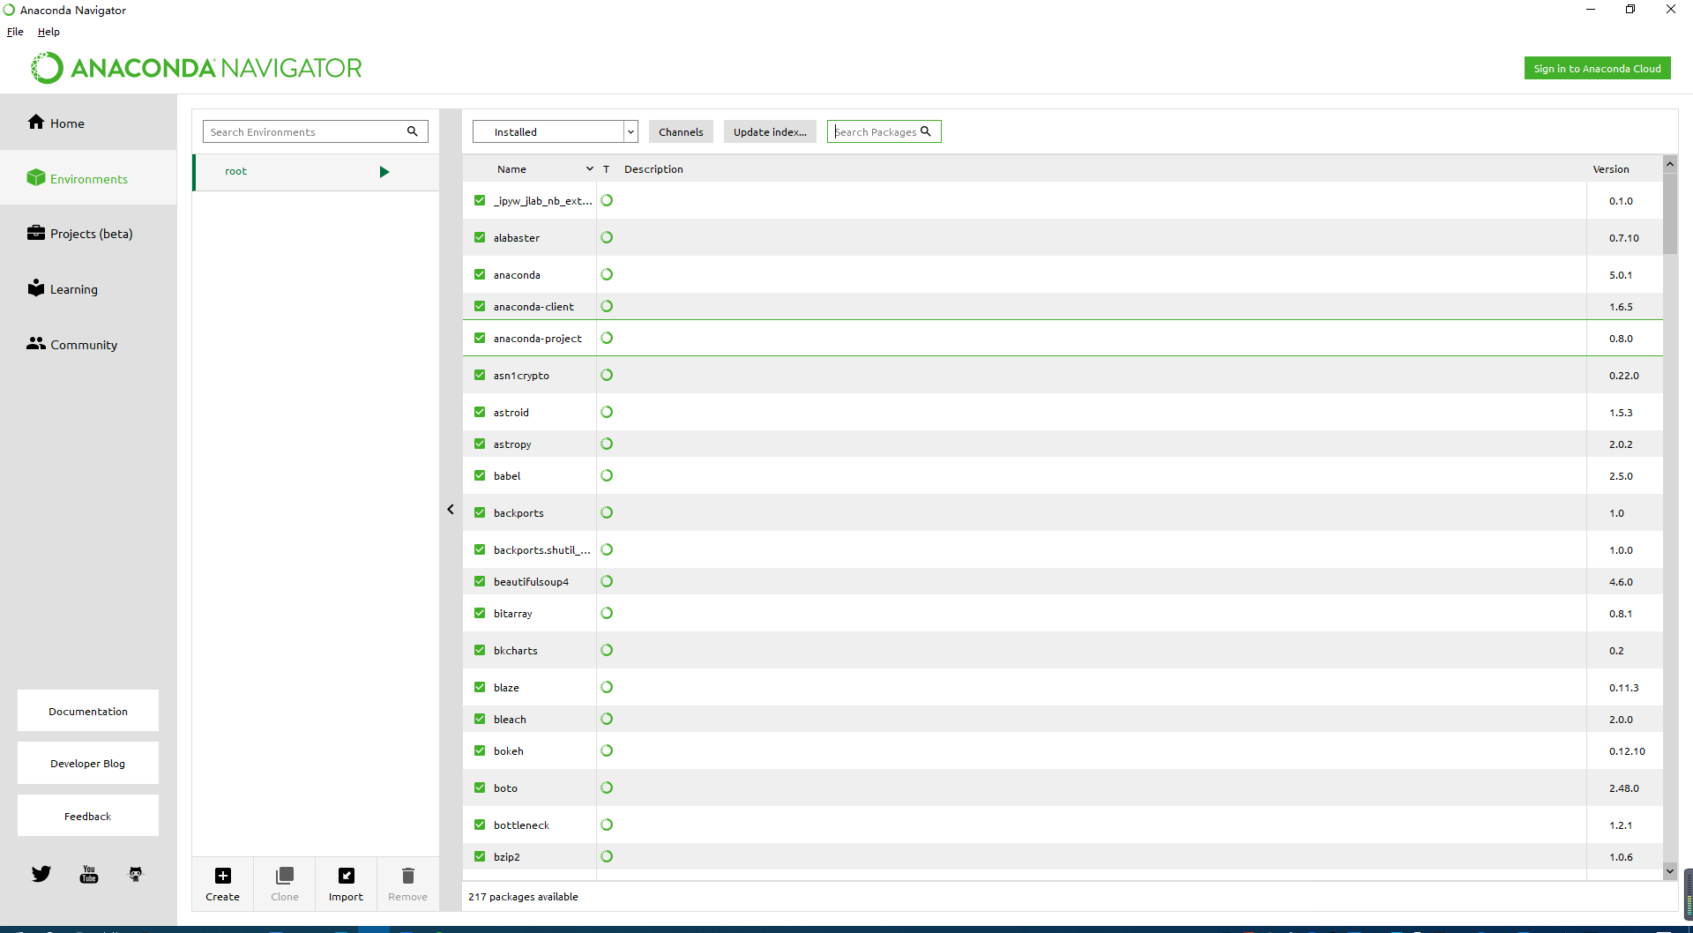

4.3启动jupyter程序
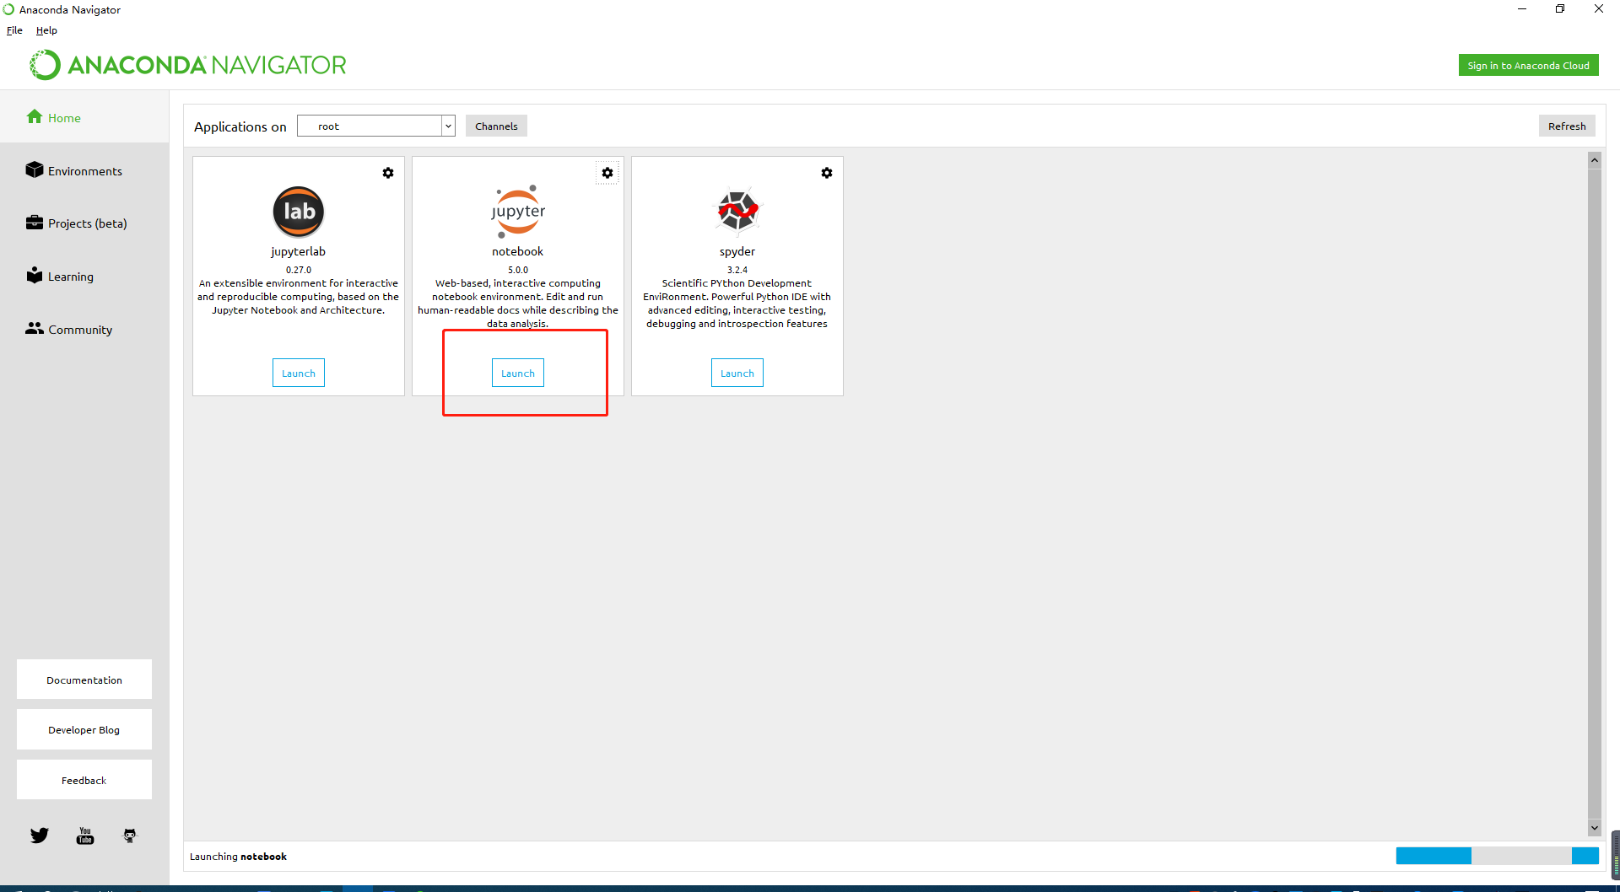

4.4数据处理

4.4.1 集群运行pyspark
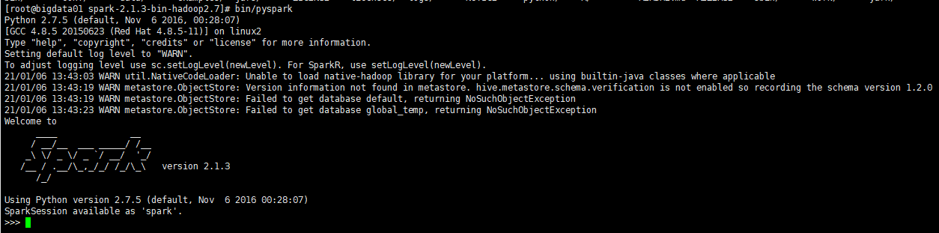

4.4.2 jupyter页面展示
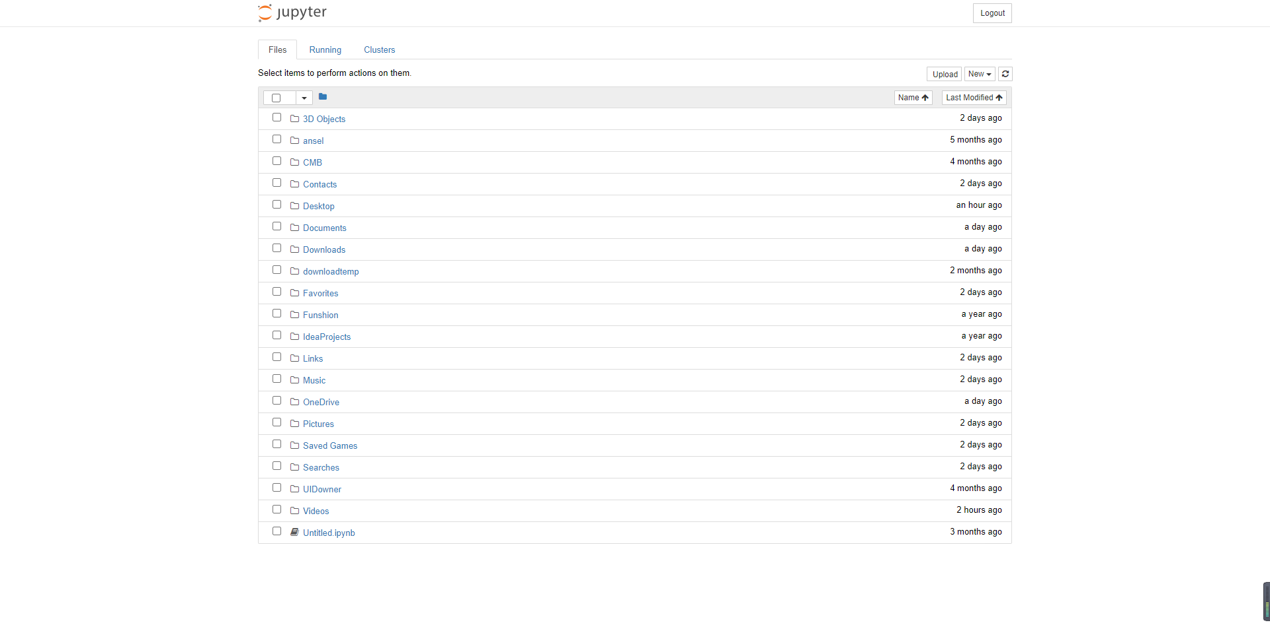

jypter-notebook运行
- 创建SparkSession对象，读取数据集
- from pyspark.sql import SparkSession
- spark = SparkSession.builder.appName('K_means').getOrCreate()
- df = spark.read.csv("/usr/local/spark/data/OC-7.csv",inferSchema=True,header=True)
- # df = spark.read.csv('hdfs://master:9000/OC-7.csv',inferSchema=True,header=True)

在notebook中使用此命令获取数据
df = spark.read.csv("/usr/local/spark/data/OC-13.csv",inferSchema=True,header=True)
在spark集群中，使用此命令从hdfs文件系统中获取数据
df = spark.read.csv('hdfs://master:9000/OC-13.csv',inferSchema=True,header=True)

- 打印基本信息
print((df.count(),len(df.columns)))
df.printSchema()
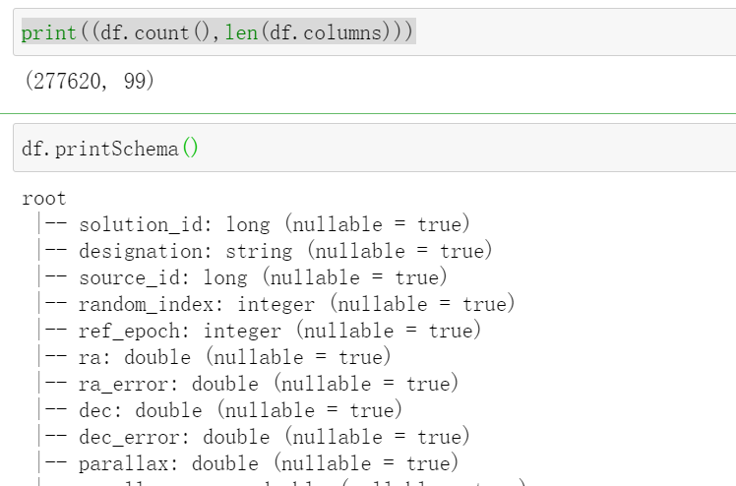

- 特征工程
input_cols = ["ra", "dec", "parallax", "pmra", "pmdec"]
xdf = df.select(input_cols)
xdata = xdf.dropna()
xdf.count(), xdata.count()
from pyspark.ml.linalg import Vector
from pyspark.ml.feature import VectorAssembler
vec_assembler=VectorAssembler(inputCols=input_cols,outputCol="features")
final_data = vec_assembler.transform(xdata)
final_data.select(['features']).show(3)
注：在此过程中，需要对数据进行去空值的处理，否则会影响到接下来final_data的数据格式，进而导致model的值无法获取
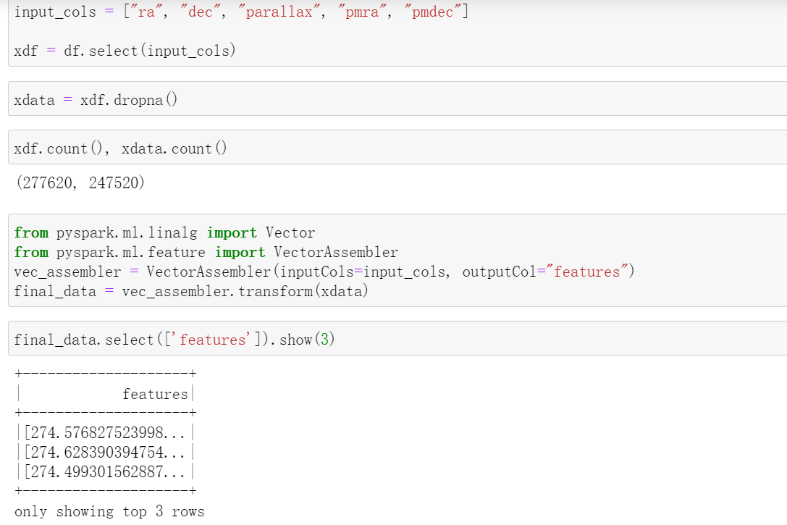
选取ra,dec,parallax,pmra,pmdec这5列的数据构建为一个向量,将得到的数据进行去空处理，并与原数据作比较，发现有近3万多的空值，去除以进行下一步操作。

3.4.1 使用KMeans聚类算法
kmeans = KMeans(featuresCol="features",k=2)

model = kmeans.fit(final_data)

model.transform(final_data).groupBy("prediction").count().show()
result = model.transform(final_data)
result.show(10)
pandas_df = result.toPandas()
pandas_df.head()
cluster_stars = pandas_df[pandas_df['prediction'] == 1]
cluster_stars.info()
pandas_df.info()
plt.plot(pandas_df['pmra'], pandas_df['pmdec'], '.',color="grey")
plt.plot(cluster_stars['pmra'],cluster_stars['pmdec'],'o',color="red")
import matplotlib.pyplot as plt
import pandas as pd
%matplotlib inline
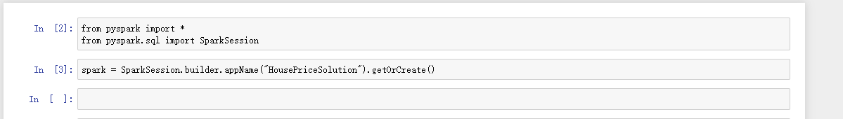
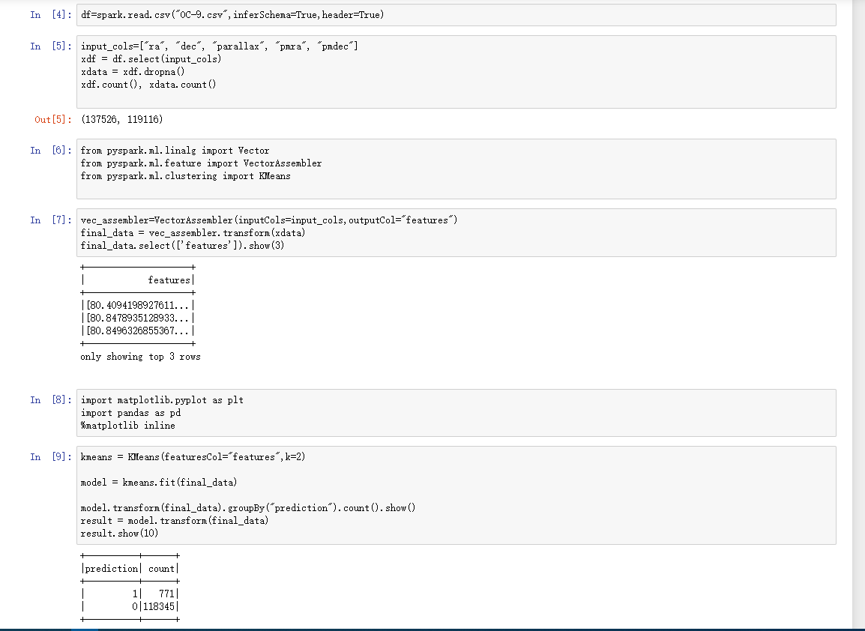
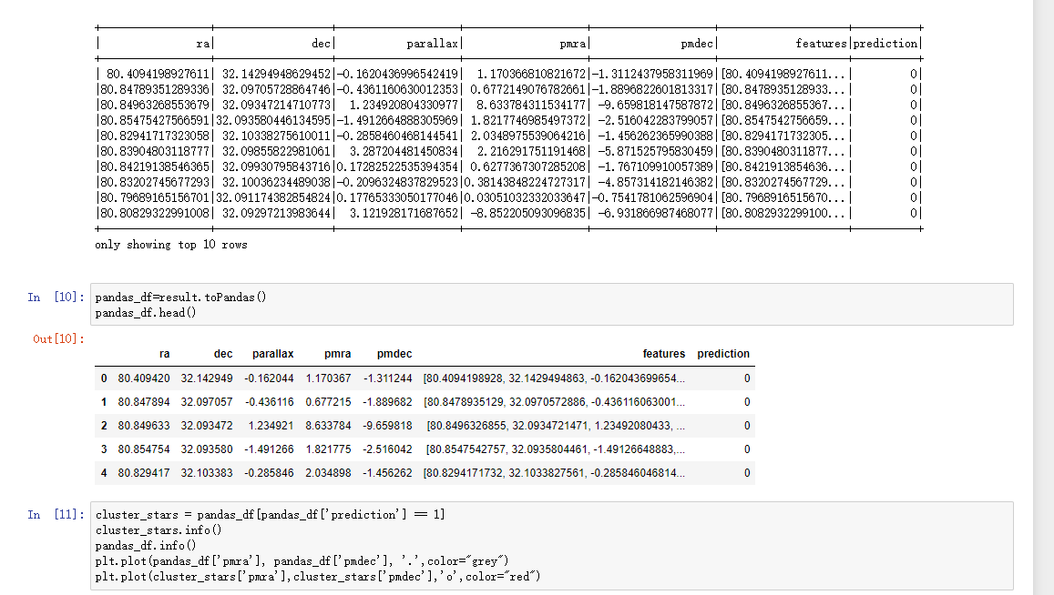
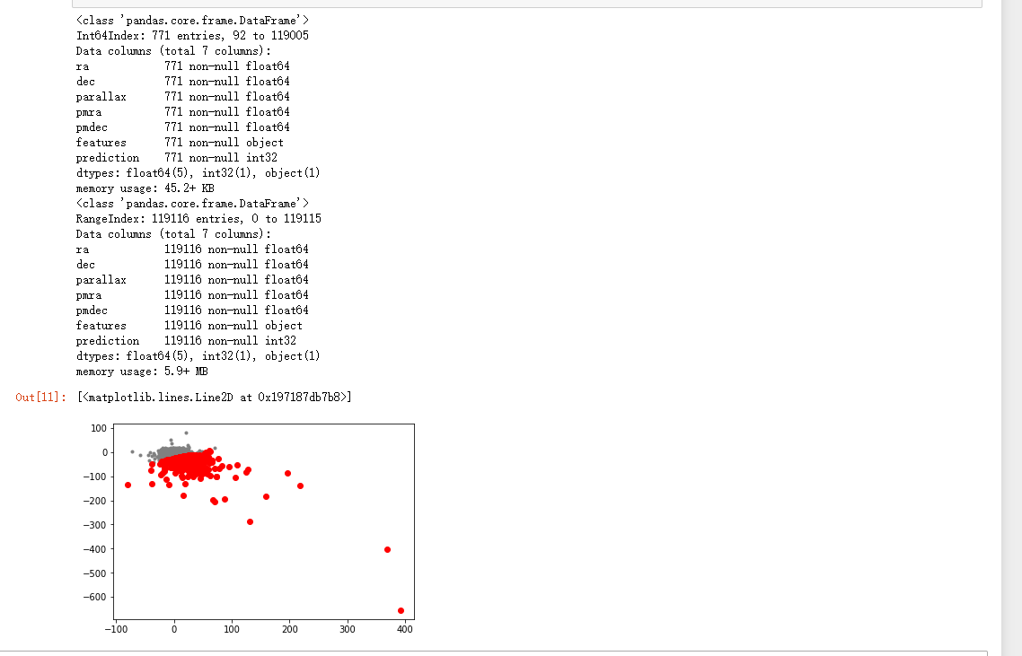
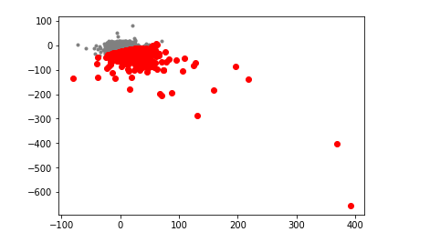

3.4.2 使用高斯混合模型
from pyspark.ml.clustering import GaussianMixture
from pyspark.sql import SparkSession

gmodel = GaussianMixture(featuresCol='features',k=2)
model = gmodel.fit(final_data)
result=model.transform(final_data)
pandas_df = result.toPandas()
pandas_df["prediction"].value_counts()
cluster_stars = pandas_df[pandas_df['prediction'] == 1]
plt.plot(pandas_df['pmra'], pandas_df['pmdec'], '.',color="blue")
plt.plot(cluster_stars['pmra'],cluster_stars['pmdec'],'*',color="red")

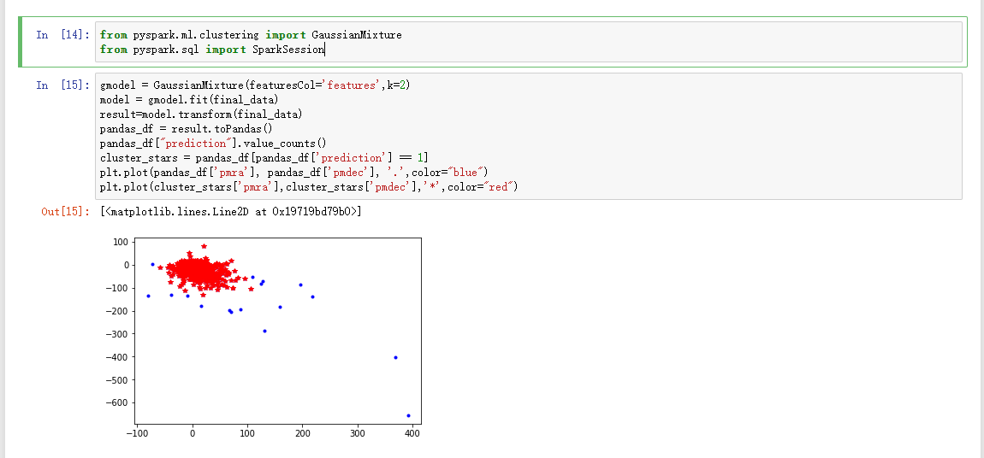
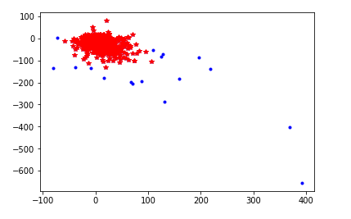

总结
这次的实验环境搭建，使用3台虚拟服务器，centos7.3系统，搭建hadoop，spark集群环境,理论上，最后使用环境pyspark运行kmeans聚类算法，对疏散星团进行聚类操作，但是中间过程中导入pyspark的ml包失败，致使model获取不到值，此操作在集群环境，单机环境，jupter-notebook，皆有实施，并且都故障重现，最后这个问题在老师的指导下得以解决，故障根因是数据中的空数值没有处理，最后的Kmeans聚类失败,高斯聚类现象不明显，原因是数据为非平衡数据，星团成员与场星比例有差距，尝试调整sr的度数，得出不同的图像，此外，聚类结果依赖于算法的使用，除KMeans高斯GMM之外，还需进一步研究其他的算法。此次试验让我更好的理解的疏散星团聚类以及可视化的过程。

